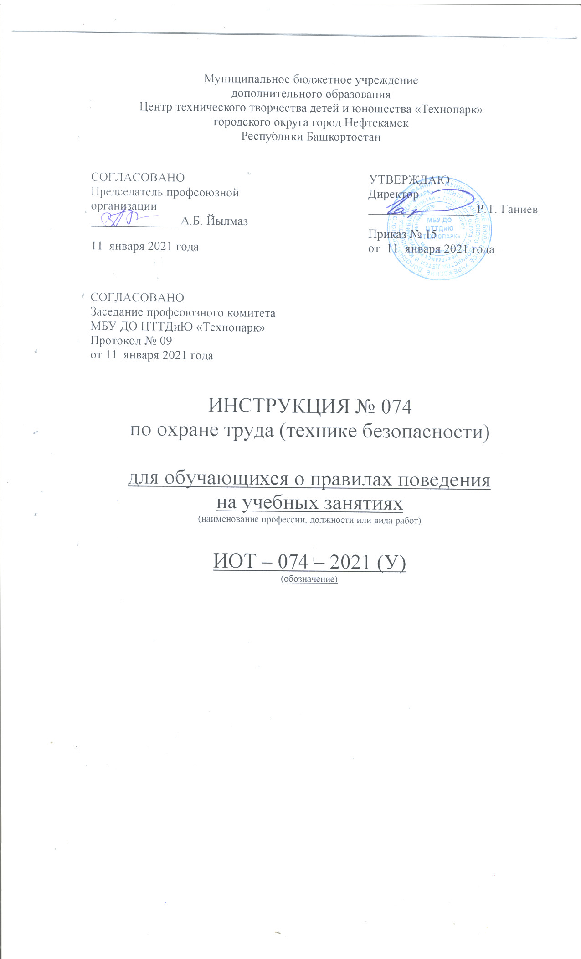Настоящая инструкция по охране труда (технике безопасности) для обучающихся о правилах поведения на учебных занятиях разработана с учетом условий в МБУ ДО ЦТТДиЮ «Технопарк» городского округа город Нефтекамск Республики Башкортостан (далее – Технопарк).

1. Общие правила поведения.
1.1. Обучающийся приходит в Технопарк за 15 – 20 мин. до начала занятий, чистый и опрятный, занимает свое рабочее место и готовит все необходимые учебные принадлежности к предстоящему уроку.
1.2. Обучающимся Технопарка запрещается:
- приносить, передавать или использовать оружие, спиртные напитки, табачные изделия, токсические и наркотические вещества;
- использовать любые средства и вещества, которые могут привести к взрывам и пожарам;
- курить на территории Технопарка и вблизи него;
- применять физическую силу для выяснения отношений, запугивания или вымогательства;
- производить любые действия, влекущие за собой опасные последствия для окружающих;
- пользоваться во время урока сотовыми телефонами;
- пропускать занятия без уважительных причин.
1.3 В случае пропуска занятий обучающийся должен предъявить педагогу справку от врача или записку от родителей (лиц, их заменяющих) о причине отсутствия на занятиях.
1.4 Обучающийся Технопарка проявляет уважение к старшим, заботится о младших. Обучающиеся к педагогам и сотрудникам обращаются на «Вы». Обучающиеся уступают дорогу взрослым, старшие – младшим, мальчики – девочкам.
1.5 Обучающиеся Технопарка обязаны:
- быть дисциплинированным, соблюдать общественный порядок в Технопарке и вне него;
- сознательно относиться к учебе, своевременно являться на занятия, соблюдать порядок на рабочем месте;
- беречь имущество Технопарка, бережно относиться к результатам труда других людей;
- экономно расходовать электроэнергию, воду и другие материалы.

2. Организация учебного времени.
2.1. Занятия в Технопарке проводятся в соответствии с расписанием, утверждённым администрацией Технопарка.
2.2. Продолжительность занятия не может быть более 45 минут.
2.3. Продолжительность перемен регламентируется учебным расписанием и утверждается администрацией Технопарка.
2.4. Вход в группу после звонка является опозданием.
2.5. Снятие обучающихся с занятия возможно только по распоряжению администрации Технопарка.

3. Поведение на занятиях.
3.1. При входе педагога в группу обучающиеся встают в знак приветствия и садятся после того, как педагог ответит на приветствие и разрешит сесть. Подобным образом обучающиеся приветствуют любого взрослого, вошедшего в группу во время занятий.
3.2. Каждый педагог определяет для своих занятии правила поведения обучающихся на занятиях в соответствии с правилами Технопарка.
3.3. Соблюдать инструкции по охране труда на занятиях.
3.4. Во время занятия нельзя шуметь, отвлекаться самому и отвлекать товарищей от занятий посторонними разговорами, играми и другими, не относящимися к занятию делами. Урочное время должно использоваться обучающимися только для учебных целей.
3.5. Если во время занятий обучающемуся необходимо выйти из группы, то он должен попросить разрешение педагога.
3.6. Звонок (сигнал) об окончании занятия дается для педагога. Только когда педагог объявит об окончании занятия, обучающийся вправе покинуть группу.
3.7. Правила безопасности для обучающихся.
3.7.1. Будьте внимательны и дисциплинированы, точно выполняйте указания педагога дополнительного образования объединения
3.7.2. Не приступайте к выполнению практических работ без педагога. Выполняйте работу строго под руководством педагога, соблюдайте правила техники безопасности при работе с колющими и режущими инструментами
3.7.3. Перед выполнением работы изучите ее содержание и последовательность выполнения.
3.7.4. Проверьте исправность рабочего места.
3.7.5. Прослушайте задания на данное занятие.
3.7.6. Применяйте оборудование, инструменты, приспособления, электроприборы только по назначению.
3.7.7. Не работайте с неисправным оборудованием, инструментом, приспособлением, электроприборами.
3.7.8. Не пользуйтесь инструментами, правила обращения с которыми, не изучены.
3.7.9. Держите инструменты в порядке и в определенном сухом месте.
3.7.10. При работе с ножницами, ножом, лезвием, шилом, надфилем движения производится от себя, в сторону, противоположную работающему.
3.7.11. Режущие инструменты передавайте ручкой от себя.
3.7.12. Ножницы не оставляйте открытыми, при необходимости передавайте кольцами вперед с сомкнутыми лезвиями, не размахивайте ими.
3.7.13. Ножницы и другие режущие инструменты кладите справа от себя, кольцами или ручкой к себе.
3.7.14. Следите, чтобы инструменты не падали на пол.
3.7.15. При работе с напильником проверяйте крепления ручки напильника, не подгибайте пальцы левой руки под полотно напильника, так как это может привести к ранению руки об заготовку или тиски.
3.7.16. Не носите в карманах – шило, надфиля, ножи, циркуль и другие инструменты.
3.7.17. Не становитесь на столы, стулья, и другие предметы и оборудование, не предназначенные для этого.
3.7.18. Не загромождайте проходы в учебном кабинете.
3.7.19. Содержите рабочее место в чистоте. При работе с клеем не разливайте его и не разбрызгивайте. Скопившиеся при работе опилки убирайте с помощью щетки и совка.
3.7.20. Запрещается приносить в учебный кабинет легковоспламеняющиеся и взрывоопасные вещества, острые предметы.
3.7.21. Запрещается переносить электрические стенды, наглядные пособия, аппараты во включенном состоянии и оставлять их без присмотра.
3.7.22. Будьте осторожны при влажной уборке учебного кабинета:
- не удаляйте пыль влажной тряпкой с аппаратов и оргтехники, находящихся под напряжением;
- не протирайте плафоны включенных осветительных ламп, розеток, выключателей.
- самовольно не пользуйтесь электрооборудованием, не трогайте выключатели, розетки, плафоны, лампы.
3.7.23. Не прикасайтесь мокрыми руками выключателя стендам, проводам, розеткам.
3.7.24. Не перекручивайте батареи отопления, не придавливайте их стульями во избежание повреждения изоляции.
3.7.25. Не оставляйте без присмотра рабочее место.
3.7.26. Запрещается входить в кабинет без разрешения педагога.
3.7.27. При появлении недомогания, других признаков заболевания, нанесения травмы колющими, режущими инструментами, электрооборудованием, приспособлениями необходимо обратиться к педагогу для получения первичной помощи.

Инструкцию составил:
Педагог-организатор Н.Я. Нагимов

